TEMA 1 - Arquitectura y direccionamiento de internet

Objetivos
- Entender la arquitectura general de Internet
- Identificar los actores y organizaciones principales en la arquitectura de Internet
- Entender el problema del agotamiento de IPv4
- Ver si IPv6 es la solución al problema

Arquitectura Internet
Definición Internet: Sistema global de redes informáticas interconectadas que utilizan el protocolo estándar TCP/IP (hecho en XC) para conectar usuarios y aplicaciones.
Estos usuarios están interconectados a través de ISP (Internet Service Provider). Se dedican a dar servicios y conectividad a:
- End users → Dial Clients (nosotros que contratamos una línea de acceso, con ADSL, modem…)
- Corporative networks → Ip Net Clients (redes dentro de las empresas; LAN o grupo de LAN’s. Contrata una (o más) línea conmutada o dedicada a un ISP)
- Otros ISPs. Usan peering entre ISPs. Pueden ser privadas (usando líneas de una Telco) o públicas (Con puntos neutros/intercambio)
+ Puntos de intercambio (Exchange Point, IXP) proporcionan conectividad entre ISPs.
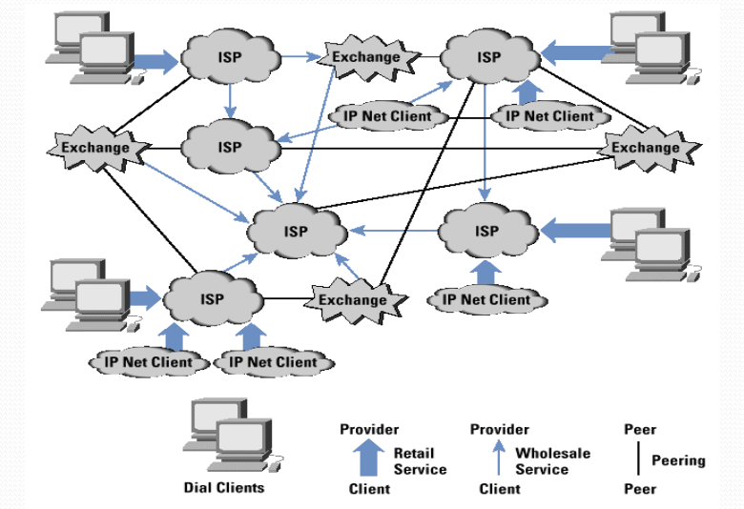
+ WAN ⬄ Telco ⬄ Telecom operator. Suelen ser ISPs por negocio. (al revés NO)
Las ISP ofrecen diferentes tipos de servicios como son los dedicados al acceso de Internet con línea dedicada, acceso a Internet con línea conmutada, Servicio de Hosting/housing (y CPD), de proveedor de contenido, etc. ¡Tiene que ofrecer Internet para ser una ISP!

Acceso al contenido de una manera eficiente
¿Qué puede hacer cada uno?
- ISPs. Usar proxing caches. Se almacena el contenido en cachés para ofrecer mejores servicios de acceso.
- Usuarios. Aumentar la velocidad de acceso al proveedor, pero sin pasarse (debido a TCP) y P2P. → Gnutella
- Proveedor de servicios; el servidor (de donde se descarga el contenido). 3 maneras:
- Farm servers. Grupo de servidores de contenido que ofrecen equilibrio de tareas. Es posible la distribución de tareas, de manera que el sistema gana cierta tolerancia a fallos.
- Mirrors. Servidores distribuidos por el mundo. Acceso manual.
- CDNs. Servidores distribuidos por el mundo → AKAMAI
Content Distribution Networks (CDN)
Tenemos el problema de que, al acceder a un contenido, suframos un RTT muy alto si los servidores se encuentran muy lejos de nosotros. También, un mismo servidor puede convertirse en un pico de demandas y saturarlo. (cuello de botella)
Solución: CDNs. Poner el contenido lo más cerca posible de los clientes y acortando el camino de entrega a través de servidores estratégicamente ubicados en el mundo.
Además, administran y mantienen los elementos de red que ofrecen el contenido web para el usuario final, agiliza todo el proceso aún más. ¡El contenido de los servidores son copias!
Ejemplo de CDN → AKAMAI. Empresa con 240.000 servidores en 1500 redes en 120 países diferentes. Usan DNS. Si el contenido se encuentra en cache, da el contenido. Si el contenido es dinámico, va al servidor original.
Ventajas:
- Reduce la latencia
- Alta disponibilidad y escalabilidad
- Aumenta la velocidad
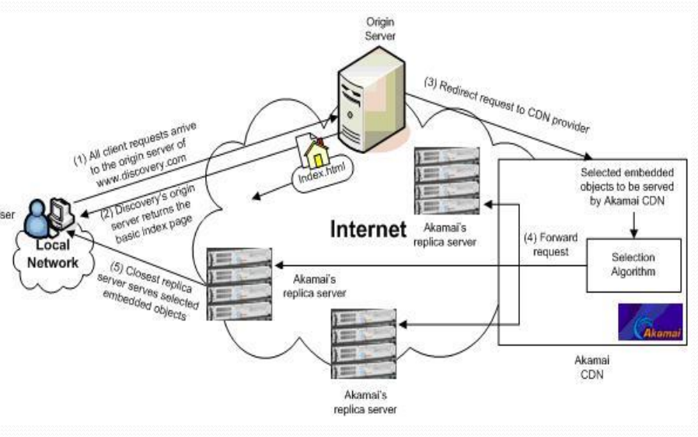
Funcionamiento:
Service Level Agreement (SLA)
Es un acuerdo que garantiza el contrato escrito entre ISP y su cliente con objetivo de fijar el nivel de calidad que debe cumplir el ISP para dicho servicio y penaliza al ISP si no cumple el contrato.
Aspectos que tiene en cuenta el contrato:
- Nivel de disponibilidad
- Ancho de banda contratado (MB/s)
- El rendimiento en alta disponibilidad
- Tiempo de respuesta
- Seguridad…
Sistemas autónomos (AS)
Es un grupo de redes IP ejecutadas por uno o más operadores de red que usan una única política de enrutamiento claramente definida.
Se identifican con un número llamado ASN (Autonomous System Number) Hace poco eran números de 16 bits → 65535 AS’s. De 0 a 64532 son públicas y de 64532 a 65535 son privadas. Pero desde hace poco son de 32 bits (aunque no todos los sistemas son compatibles con la nueva numeración)
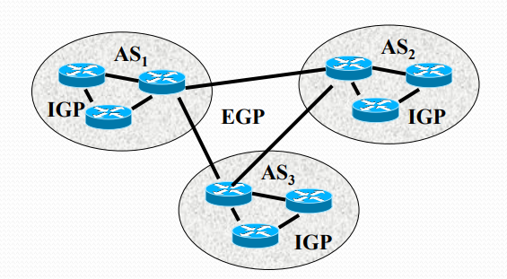
Diferenciamos:
- Inter-domain Routing Protocols → Ej. BGPv4(un EGP) (Entre AS’s)
- Intra-domain Routing Protocols → Ej. OSPF (un IGP), RIP, etc (Internamente, dentro del AS)

Un ISP es una entidad administrativa que puede tener uno o más ASN asignados dependiendo de la arquitectura y de sitio geográfico. (es decir, sistemas autónomos)
Un AS puede estar asignado a un ISP o a una red corporativa. → NO todos los AS son ISP, pero todos los ISPs deben tener uno o más ASN asignados,
ICANN, IANA y IETF
- ICANN (Internet Corporation for Assigned Names and Numbers). Encargado de tomar decisiones políticas sobre cómo se ejecuta el sistema de nombres de dominio (DNS).
- IANA (Internet Assigned Numbers Authority). Responsable de administrar todos los diversos espacios numéricos que hacen que los distintos protocolos funcionen. Ofrecen las @ IP y ASN a los RIRs. Depende de ICANN.
- IETF (Internet Engineering Task Force). Encargado de las actividades de ingeniería. Desarrolla y promueve estándares voluntarios de internet.

Regional Internet Registry (RIR) → Forma parte de IANA
Las organizaciones independientes que apoyan la coordinación de los recursos de Internet en una región geográfica y desarrollan políticas comunes y promueven “best current practice” para Internet.
Manejan (cada RIR):
- Los bloques de direcciones IPv4 e IPv6
- Asignaciones de ASs (es decir, asignar ASNs)
¡NO manejan los Name Domains! → Eso lo hace ICANN
Hay 5 regiones; ARIN (Norte América), RIPE NCC (Europa, Oriente Medio y Asia Central), AFRINIC(África), LACNIC (América Latina y Caribe) y APNIC (Asia y Pacífico).
LIR (Local Internet Registry) → Miembros del RIR. → RIR = ΣLIRi. Es una organización a la que se le ha asignado un bloque de direcciones IP por un RIR. La mayoría de los LIR son ISP, empresas o instituciones académicas.
Luego, también puede haber a nivel nacional, llamados NIR (National Internet Registry)
+ RIPE NCC: Organización que proporciona asignaciones de recursos de Internet, servicios de registro y actividades de coordinación que apoyan el funcionamiento de Internet a nivel mundial. → “Internet Governance”. ¡Es un RIR! → Se pueden ver los diferentes LIR de Europa por nación.
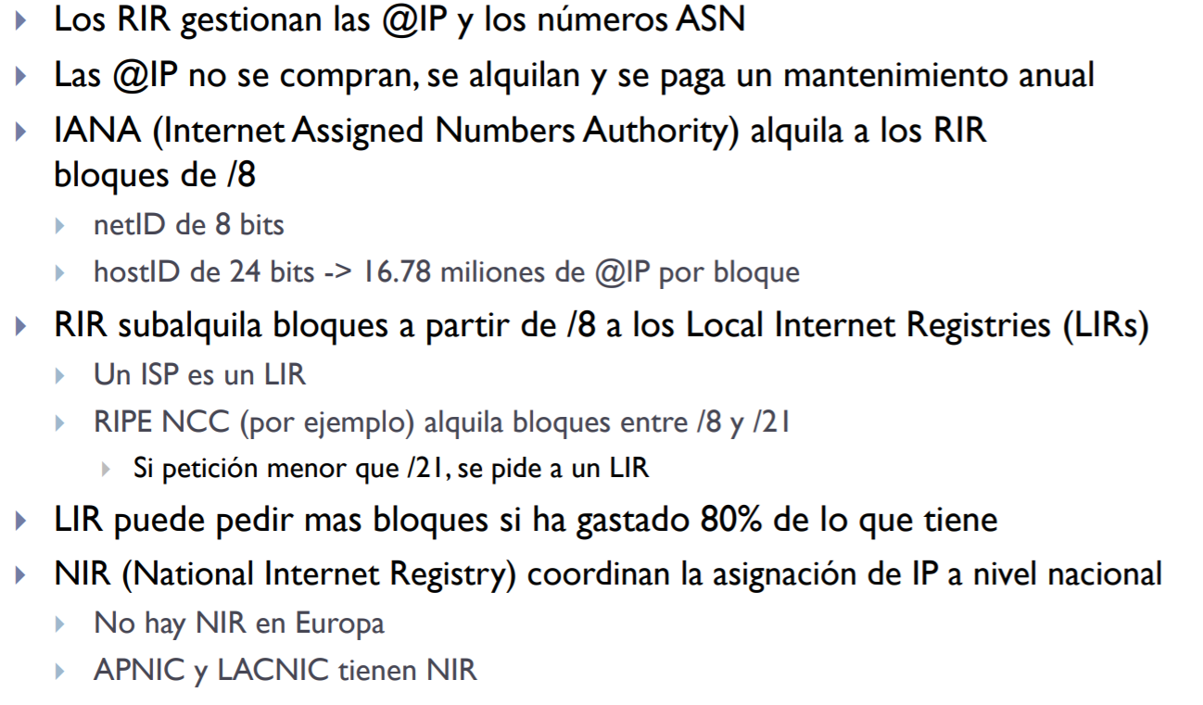
Peering (entre AS’s)
El peering es la interconexión voluntaria de redes de Internet administrativamente independientes con el fin de intercambiar tráfico entre los usuarios de cada red.
Intercambio de información de encaminamiento entre iguales. Cada AS (Sistema Autónomo) puede establecer varios tipos de relaciones (peering):
- Provider-to-Customer → Exporta TODA su routing table, excepto los clientes de clientes.
- Customer-to-Provider → Exporta TODAS sus rutas y redes del cliente, pero no los peers y providers.
- Peer-to-Peer (non-transit) → Dos AS acuerdan sus rutas y las de sus clientes, pero no transitan por otras. Exporta igual que 2.
+ Transito → Llevar el tráfico a través de una red, usualmente por una tarifa
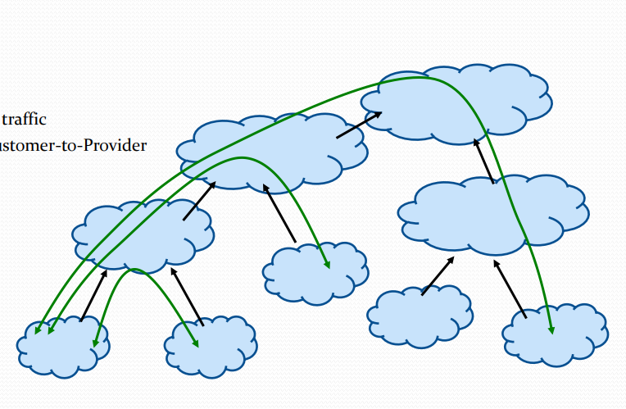
- Peer-to-Peer transit (Siblings/Transit) → Dos AS acuerdan intercambiar sus rutas y transitar por cualquier otra ruta. Exporta TODA su routing table, excepto los clientes de un peer.
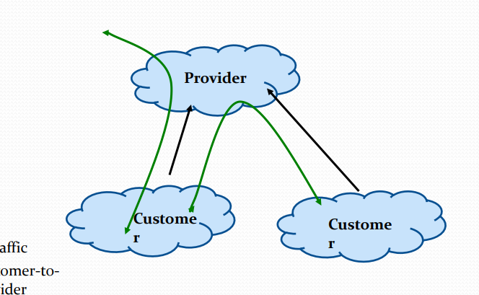

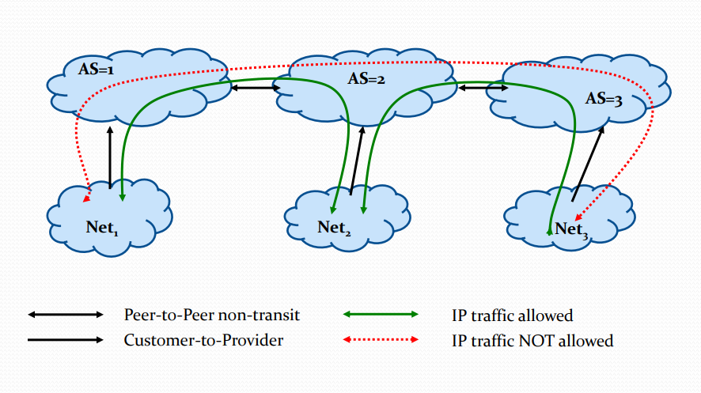
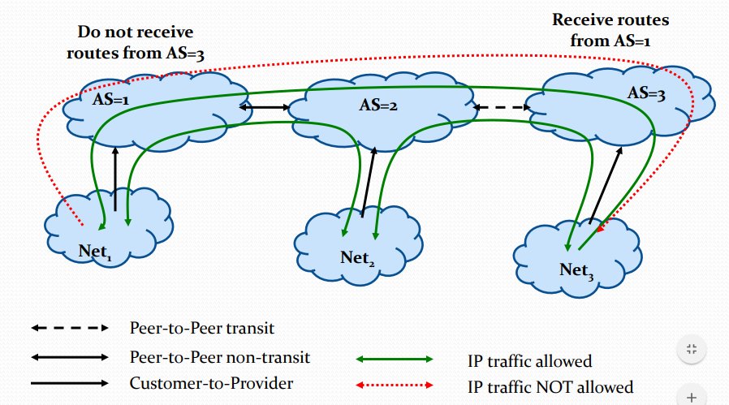

CAIDA (Cooperative Association for Internet Data Analysis)
Asociación que investiga aspectos prácticos y teóricos de Internet para:
- Proporcionar información sobre la infraestructura de Internet, comportamiento, uso y evolución
- Mejorar la integridad del campo de la ciencia de Internet
- Fomentar un entorno de colaboración para que los datos puedan ser adquiridos, analizados y compartidos.
Ej. DNS workload maps, AS ranking, visualización del espacio de direcciones IPv4 y ranking de AS con el cono de clientes.
Cono de clientes (“Customer Cone”)
Conjunto de AS’s, prefijos de IPv4 o direcciones de IPv4 a los que se puede acceder desde un AS dado, solo a través de enlaces de clientes.
Peering cone size ratio: Es el radio en tamaño de cono de cliente de un par de AS, si ellos tienen una relación de peering. Cuanto más cerca esta de 100, más similares son los clientes → Más incentivo para relacionarse.
Fórmula: Dado un par AS; S y N, con cono de clientes → C(S) y C(N). Siendo p2p peers.
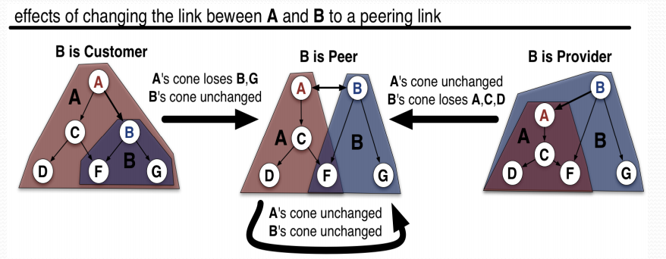
Peering cone size ratio = if C(S) > C(N) → C(N)/C(S), otherwise → C(S)/C(N)

ISP peering (peering entre ISPs)
Es una relación de negocio – contrato.
Puede ser de dos tipos: (visto más arriba)
- Privado. Conexiones punto a punto entre dos AS para transportar rutas de encaminamiento y tráfico. Alivian el tráfico que atraviesa los puntos neutros/intercambio. El encaminamiento y el coste son información confidenciales y conocidas solo por los dos AS. (socios)
- Público. Pueden ser de dos tipos: (usan puntos neutros/intercambio)
      - Nacional. ISPs interconectadas del mismo país/nación usando puntos neutros. Ej. Espanix y Catnix. (IXP = Punto neutro)
      - Internacional. Interconectan los puntos neutros nacionales. Ej. EuroIX, De-Cix. NO todas las ISP tienen que estar conectadas a un punto neutro.

Tiers
Los ISPs se clasifican por:
- Tier 1 (Cobertura Internacional). Son grandes y juntos mantienen todas las rutas de Internet del mundo y crean relaciones de peering entre ellas para dar acceso a Internet.
- Tier 2 (Cobertura Nacional/Regional). Compran conectividad a las rutas de Internet mundiales de uno o más del tier 1 ISP y, por tanto, sus redes se convierten en un subconjunto de las tier 1.
- Tier 3 (Cobertura Regional/local). Compran tránsito ascendente del tier 2 ISP.

Corporative Networks (o Ip-net Clients)
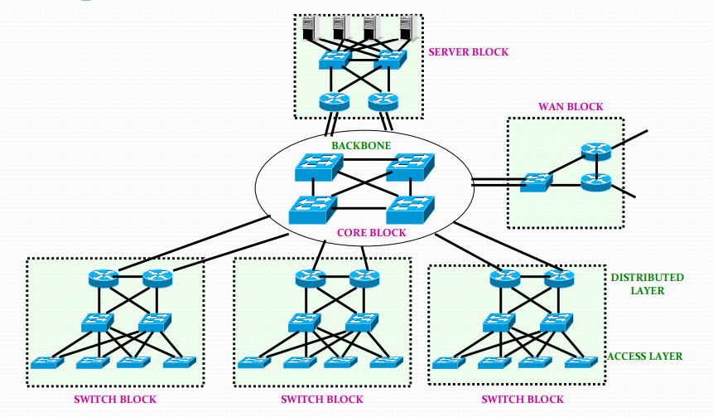
Son compañías con end users y end services. E igual que cualquier end user, están conectados a otros end users y otras corporative networks a través de un ISP.
Las corporative networks pueden ir de empresas pequeñas con pocos usuarios a grandes compañías.
Gestionan sus servicios en un CPD (Centro de Datos de procesamiento) o a través de otros que le proporcionan el servicio (hosting/housing).

Internet Scalability
Definición escalabilidad: es un término usado para referirse a la propiedad de aumentar la capacidad de trabajo o de tamaño de un sistema sin comprometer el funcionamiento y calidad.
La escalabilidad afecta a la arquitectura de Internet. En cuanto a:
- Las direcciones IP → Identidad de host y de red. Se acaban…
- La organización de direcciones → IANA tiene bloques de /8 que alquila para RIR, RIR subalquila bloques de subred para LIR y los ISP (que son LIR) usan direcciones o contratan bloques para marcar usuarios finales.
- AGOTAMIENTO de IPv4
Soluciones:
NAT (uso de direcciones privadas, reduce el uso de @IP públicas) ha sido una solución para el agotamiento de direcciones IP, pero tiene problemas. Uno de ellos, necesidad de tablas de traducción.
¿IPv6 solución final? → Nuevo espacio de direccionamiento más amplio

Tipos de direcciones IPv4
- PA (Provider Aggregatable). Bloques de direcciones que pueden ser subasignados a otros ISP u a otras compañías que también pueden asignar direcciones a sus clientes. Si una entidad cambia su ISP y su bloque IP es PA, debe devolver el bloque de IP al proveedor original y obtener un nuevo bloque del nuevo ISP. Puede ser agregado por protocolos de enrutamiento como ejemplo RIP. (XC)
- PI (Provider Independent). Bloques de direcciones que no pueden ser asignados a otro ISP y solo pueden asignarse a usuarios finales. No se puede agregar por protocolos de enrutamiento. Bloques portables (es decir, en caso de cambio de ISP, mantienes el bloque IP). RIPE NCC NO asigna este tipo de bloques
Los bloques de direcciones IP no se compran, son un recurso público compartido por LIR que obtienen de RIR y que pueden usar siempre que (i) cumplan con las reglas de RIR y (ii) sean miembros de LIR (pago de mantenimiento anual). RIR no asigna clases de IP (A, B, C), ya que utilizan CIDR (Classless Inter-Domain Routing).
IPv6
Esquema de direcciones que aumenta el número de direcciones IP de 32 bits a 128 bits. (2^128 de espacio de direcciones). Mejora el espacio y la seguridad (IPSEC).
ISPs y operadores de telecomunicaciones utilizan IPv4. NO compatible con IPv4, por esa razón migrar de IPv4 a IPv6 es muy costoso y debería ser progresivo; tecnologías que comienzan con IPv6; Ej. UMTS, sensores, vehicular, etc, la mayoría de OS ya soportan IPv6. (se van actualizando de manera progesiva)
Ahora mismo, Internet funciona con ambos formatos.
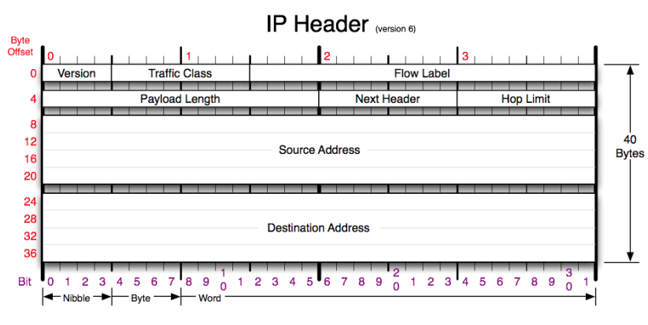
Cabecera IPv6:
Se han eliminado campos de IPv4 → Header Length/Option (Cabecera fijada a 40 bytes y se usa otro método para options), Identification/flags/Fragment Offset (ahora se evita fragmentanción, solo puntualmente se necesita) y Cheksum (se considera redundante, ya que hay control de error en otros niveles)

Data Flows == flujo de datos
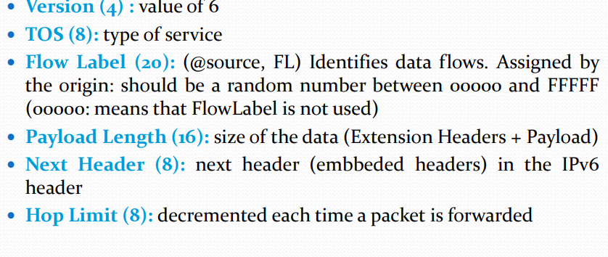
+ Hop Limit == TTL (Time To Live) de IPv4 → Le han cambiado el nombre, pero tiene el mismo funcionamiento. (-1 en cada router que pasa y si llega a 0, se descarta el datagrama)
+ Next Header sustituye los campos Protocolo y Opciones de IPv4. Con IPv6, las opciones desaparecen del header y son especificadas por el campo next header.
+ Options en IPv6:
Tipos (hay 8 en total): +Hop-by-hop debe ser examinado por cada router, el resto NO.
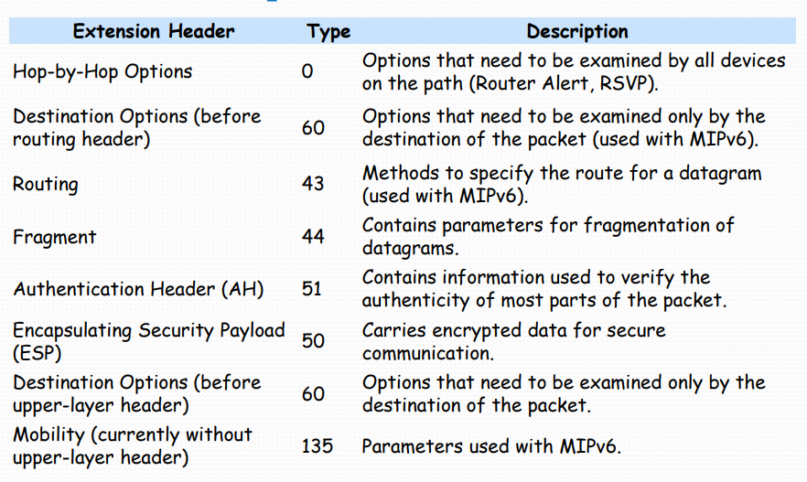
+ Es una idea innovadora que permite ir añadiendo funcionalidades de forma paulatina. Este diseño aporta gran eficacia y flexibilidad.

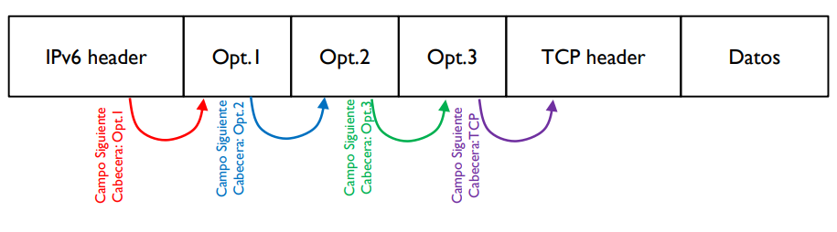
Funcionamiento: (se dice que se añaden opciones en cascada)
Cada opción tendrá su propio formato, con sus campos, pero siempre habrá un campo Next Header que indica que cabecera viene a continuación. Pueden ser filtrados via ACL’s.
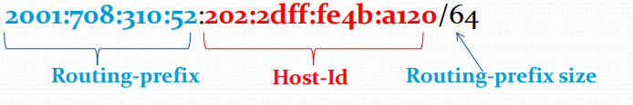
Notación:

(Se usan números hexadecimales separados por dos puntos)
Se pueden simplificar/comprimir:
Ej1. 2031:0000:130f:0000:0000:09c0:876a:130b → 2031:0:130f:0:0:9c0:876a:130b (quitando 0 no significativos)
Ej2. fedc:ba78:0000:0000:0001:0000:1212:1111 → fedc:ba78::1:0:1212:1111 (quitando 0 seguidos por::)
¡Solo se puede hacer esta sustitución en un único lugar ya que, de lo contrario, la notación sería ambigua!

Pueden ser de 3 tipos: (las @IPv6)
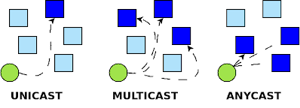
- Unicast. Un datagrama con un único destino.
- Anycast. Un datagrama que hay que entregar a un cualquier único destino de un grupo bien definido.
- Multicast. Un datagrama se replica en la red y alcanza un grupo bien definido de destinos. (varios destinos)
Tienen alcance:
- Global → Encaminado en todo el internet
- Site Local → Para transmisión entre un origen y un destino dentro de un mismo “sitio”. Rango: fec0::/7. Son direcciones privadas no enrutables en Internet.
- Link Local → Para transmisión a destinos de la misma red del origen. Rango: fe80::/10.

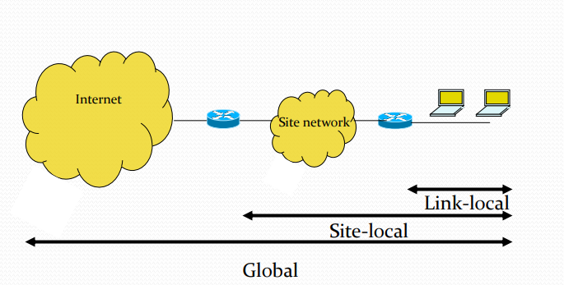

Direcciones reservadas (principales, hay muchas):
- ::0/128 → Dirección no especificada, valor inicial de las tarjetas
- ::1/128 → Loopback
- ff00::/8 → Multicast
No existen las direcciones de red y broadcast como en IPv4.
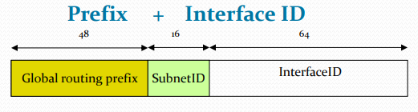
Global Unicast:

El prefix (64 bits) forma un árbol de organizaciones (IANA está asignando en este rango):
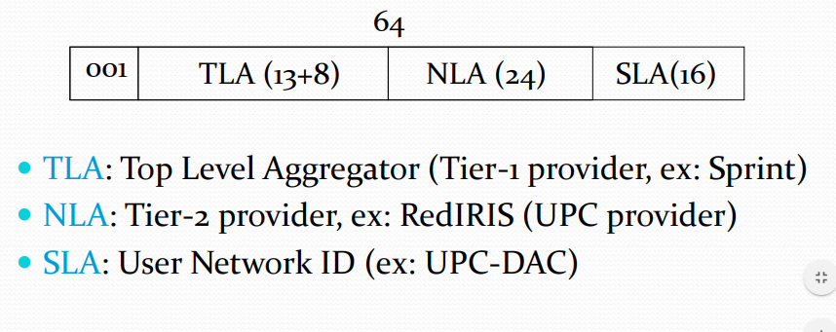
2000::/3

Obtener una IPv6 (InterfaceID):
- Auto-configuration address in Ethernet.
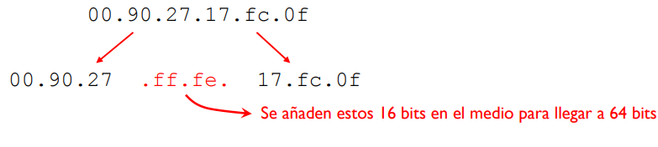
La dirección MAC en principio es un número de 48 bits único asignado a cada interfaz de hosts y routers → Se transforma este número en otro de 64 bits.
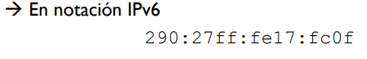

- A partir de IPv4
Consiste en usar la IPv4 en los 32 bits bajos de la IPv6 e introducir delante los bits que faltan con 0:0:0:0:0:FFFF. → 16*5 (los ceros) + 16(Fs) + 32 bits de la IPv4 = 128 bits
Ej. 147.83.0.1 (IPv4) → ::ffff:147.83.0.1

ICMPv6:
Combina las características de ICMPv4+ARP con algunas nuevas, como ejemplo la de neighbour discovery.
Neighbor discovery protocol (NDP) → Es una función codificada en mensajes ICMPv6 que permite básicamente las siguientes funcionalidades:
- Resolución de direcciones → Aprende direcciones L2 (MACs) del host (equivalente a ARP)
- Descubrimiento de router → Aprende el router del cual está conectado.
- Agent Discovery → Usado en Mobile IPv6 (NO se hace en el curso)
Define 5 tipos de paquetes ICMPv6 (de los cuales me dan igual) que dan información para algunas funcionalidades como: Router Discovery, prefix Discovery, address autoconfiguration, address resolution (ARP→ @IP consigo @MAC)…

Direccionamiento Stateful vs Stateless:
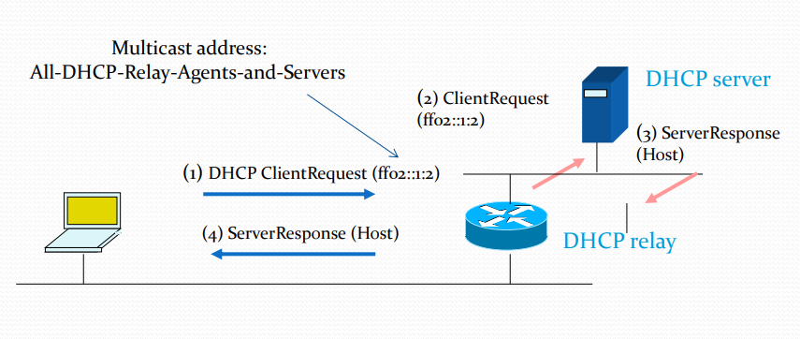
- Stateful → Una entidad mantiene todas las IP de los hosts y evita que se dupliquen. Por ejemplo, servidores DHCPv6 o manualmente. Requiere una configuración adecuada en todos los routers.
- Stateless → Cada host se autoconfigura correctamente sin duplicar @IP (no se conocen los “estados”; para acordarse)

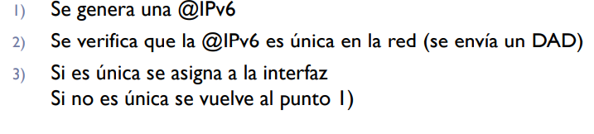
+ DAD → Duplicate Address Detection/Discovery. Sirve para ver si hay IPv6 duplicadas, usa un mecanismo similar al de los ARP gratuitos (tema2).

